 | g – gu (+e, +i) |  |  |  |  | [g]
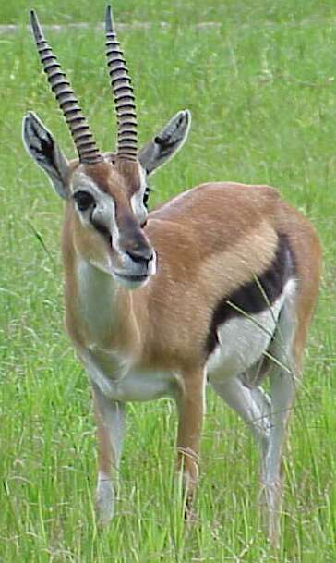  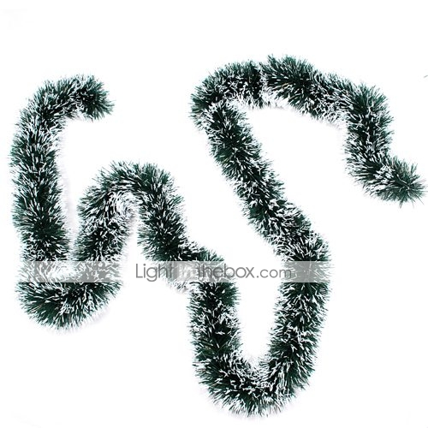 |  | 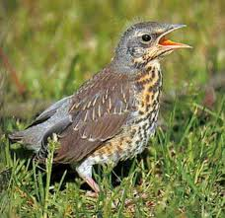 | 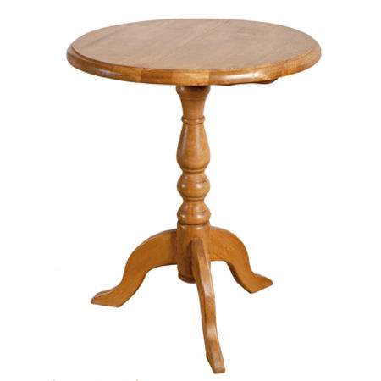
une gazelle |  | la grive | le guéridon |  | la guirlande
ga | un alligator – la galerie – le gamin – la gazelle – la gamelle – le magasin – égarer – le gazon – le galop – la gare - gâcher – le gâteau – le galet – les bagages – le langage – agacer – une galette

go | le gobelet – un escargot – le gorille – une gomme – le goéland – rigoler – le fagot

gar | le garçon – le garnement – regarder – le garde – le gardien – la garderie -

gou | le goulot – le gouverneur – la gouvernante – la goutte – le goujon – le goudron – goûter

gour | la gourde – gourmand – la gourmandise

gra | grâce – le grade – les gradins – les granulés – la grappe – c'est grave – se gratter - gratuit

gro | grosse – grogner – grognon – une groseille – la grotte – grossier -

 | g – gu (+e, +i) |  |  |  |  | [g]
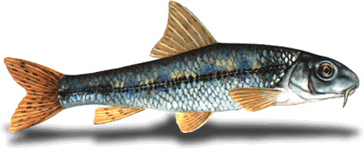 |  | 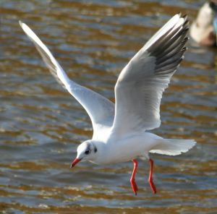 | 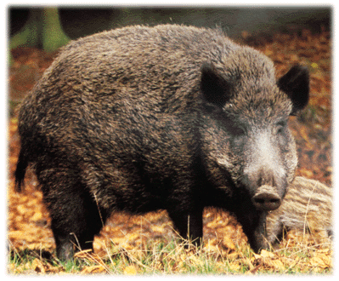 |  | 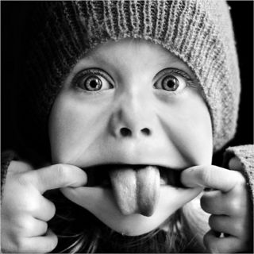
le marché |  | la maison | une armoire |  | la plume
gri | gris – la grimace – agripper – agricole – l'agriculture – les griffes – grignoter – la grive

gran | grand-père – grand-mère – grand – grandir – la grandeur – la grange – agrandi -

gla | la glace – glacé – le glaçon – déglacer

gli | Il glisse – le sanglier – le glissement

gue | la blague – il navigue – la vague – la fatigue - le boule-dogue – il vogue

gué | guérir – la guêpe – le guépard – le guéridon – fatigué - navigué

gui | la guitare – le guide – le guidon – Guignol – guili-guili – la guimauve - aiguiser

